Обеспечение образовательного процесса
оборудованными учебными кабинетами,
объектами для проведения практических занятий
Обеспечение образовательного процесса оборудованными учебными кабинетами, объектами для проведения практических занятий.
Для организации и ведения образовательной деятельности в школе имеются все необходимые условия:
- 39 учебных кабинетов,
Из них:
Специализированные кабинеты:
 | Помещения | Оснащение
1 | 102  кабинет математики начальных классов | Интерактивная доска «Activ Board» в комплекте с компьютером и проектером «Optome»  Цифровой фотоаппарат SONY  Электронные двухэкранные панельные устройства- 25шт  Шахматы настенные демонстрационные  Доска классная  НАГЛЯДНАЯ ШКОЛА. Математика 1 класс. Числа до 10.Числа и величины. Арифметические действия. Геометрические фигуры и величины Текстовые задачи. Пространственные отношения.  НАГЛЯДНАЯ ШКОЛА. Математика 2 класс. Числа до 100.Числа и величины. Арифметические действия.  НАГЛЯДНАЯ ШКОЛА. Математика 2 класс. Геометрические фигуры и величины Текстовые задачи. Пространственные отношения.  НАГЛЯДНАЯ ШКОЛА. Математика 3 класс. Числа до 1000.Числа и величины. Арифметические действия.  НАГЛЯДНАЯ ШКОЛА. Математика 3 класс. Геометрические фигуры и величины Текстовые задачи. Пространственные отношения.  НАГЛЯДНАЯ ШКОЛА. Математика 4 класс. Числа до 1000000.Числа и величины. Арифметические действия.  НАГЛЯДНАЯ ШКОЛА. Математика 4 класс. Геометрические фигуры и величины Текстовые задачи. Пространственные отношения. | 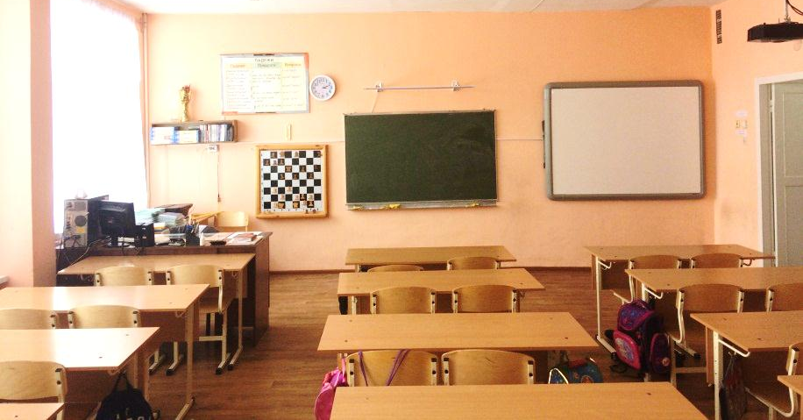
2 | -103  кабинет русского языка начальных классов | Интерактивная доска SMART Board 660 Мультимедийный проектор Optoma DS211  Системный блок IMANGO Flex  ЖК-Монитор 20 Samsung  Доска классная  НАГЛЯДНАЯ ШКОЛА. Русский язык 1 класс. Звуки и буквы. Синтаксис. Состав слова. Орфография.  НАГЛЯДНАЯ ШКОЛА. Русский язык 2 класс. Слово, текст, предложение. Звуки и буквы. Орфография.  НАГЛЯДНАЯ ШКОЛА. Русский язык 2 класс. Синтаксис и пунктуация. Лексика. Состав слова. Части речи.  НАГЛЯДНАЯ ШКОЛА. Русский язык 3 класс. Слово, текст, предложение. Состав слова. Орфография.  НАГЛЯДНАЯ ШКОЛА. Русский язык 3 класс. Части речи. Лексика. Синтаксис и пунктуация.  НАГЛЯДНАЯ ШКОЛА. Русский язык 4 класс. Звуки и буквы. Состав слова. Слово, текст, предложение. Синтаксис и пунктуация. Лексика.  НАГЛЯДНАЯ ШКОЛА. Русский язык 4 класс. Части речи. Орфография.  НАГЛЯДНАЯ ШКОЛА. Литературное чтение1класс. Устное народное творчество. Русские народные сказки. Литературные сказки. Поэтические страницы. Рассказы для детей.  НАГЛЯДНАЯ ШКОЛА. Литературное чтение 2 класс. Устное народное творчество. Былины. Богатырские сказки. Сказы.  НАГЛЯДНАЯ ШКОЛА. Литературное чтение 2 класс. Поэтические страницы. Миниатюры. Рассказы для детей.  НАГЛЯДНАЯ ШКОЛА. Литературное чтение 3 класс. Творчество народов мира. Басни. Поэтические страницы. Повесть.  НАГЛЯДНАЯ ШКОЛА. Литературное чтение 3 класс. Сказки зарубежных писателей. Повесть-сказка в творчестве русских писателей. Повесть-сказка в творчестве зарубежных писателей. Тема и идея произведения.  НАГЛЯДНАЯ ШКОЛА. Литературное чтение 4 класс. Книги Древней Руси Страницы Старины Седой. Писатели и поэты Х IХв.  НАГЛЯДНАЯ ШКОЛА. Литературное чтение 4 класс. Писатели и поэты ХХв. Поэтические страницы. Зарубежные писатели. Словари, справочники, энциклопедии. | 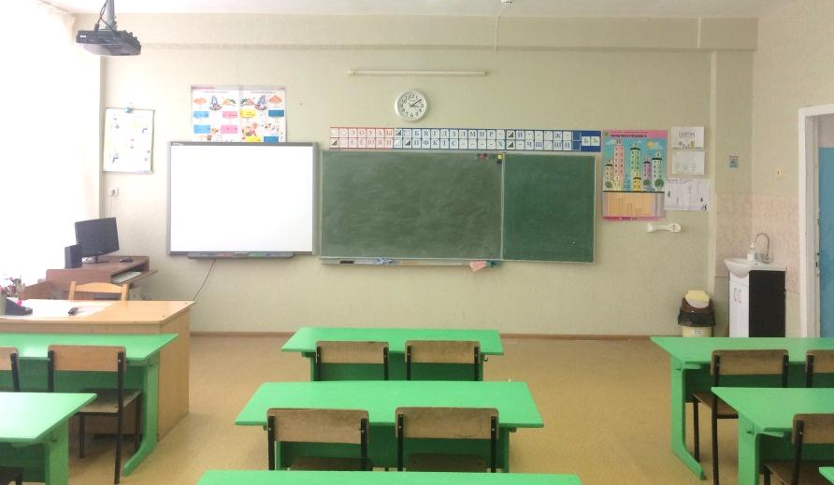
3 | -104  кабинет математики начальных классов | Интерактивный программно-аппаратный комплекс для кабинета начальных классов в составе:  Интерактивная доска Activ Board  Мультимедийный проектор View Sonic  Компьютер в сборе Philips  Программное обеспечение для начальных классов на DVD  Доска классная  Интерактивное учебное пособие математика для 1-4 классов | 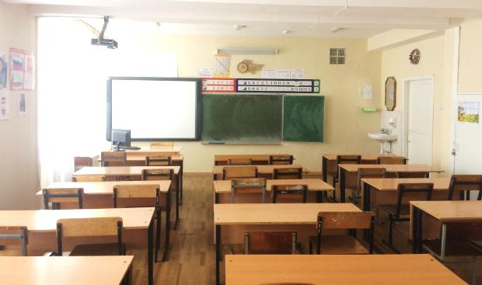
4 | -105  кабинет русского языка начальных классов | Компьютер «Celeron»  Проектор Beng  Экран  Стол для проектора  Доска классная | 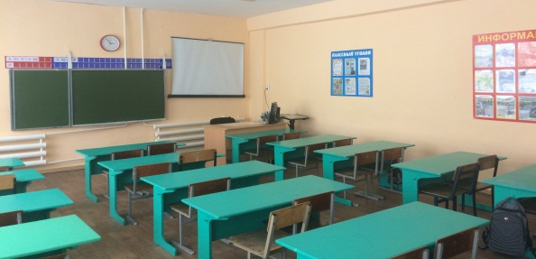
5 | -106  кабинет начальных классов | Интерактивный программно-аппаратный комплекс для кабинета начальных классов в составе:  Интерактивная доска  Компьютер в сборе PhiLips  Мультимедийный проектор «Эпсон»  Шахматы настенные демонстрационные  Доска классная | 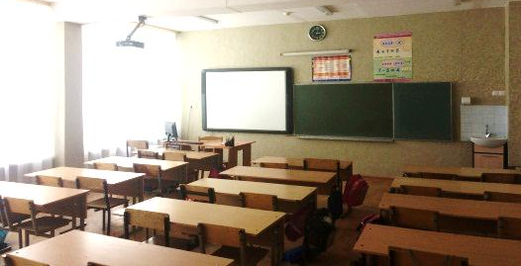
6 | -107  кабинет начальных классов | Специализированный кабинет начальных классов, оснащенный современным интерактивным оборудованием: интерактивная доска, система голосования, документ-камера, принтер-сканер-копир, компьютер в комплекте ASUS, монитор «Samsung»  Комплект учебно-лабораторное оборудование для кабинета начальных классов  Шахматы настенные демонстрационные  Комплект динамических раздаточных пособий с эластичными элементами для начальной школы  Комплект таблиц по русскому языку 1класс  Комплект таблиц по русскому языку 2класс  Комплект таблиц по русскому языку 3класс  Комплект таблиц по русскому языку 4класс | 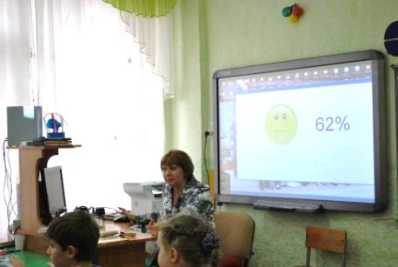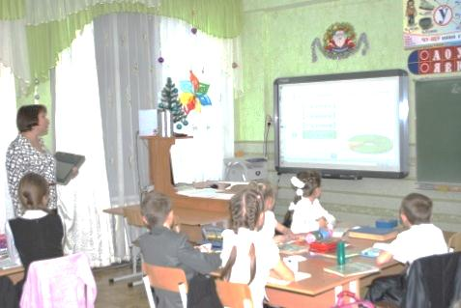
7 | -108  кабинет начальных классов окружающий мир | Интерактивная доска прямой проекции SMART Board 660  Мультимедийный проектор Optoma DS211  Шахматы настенные демонстрационные  Доска классная  Компьютерный класс для кабинета начальных классов (портативный компьютер учителя -1шт, портативный  компьютер ученика- 13 шт, программное обеспечение, точка беспроводного доступа-1шт, тележка для компьютеров оснащенная электрикой-1шт)  Учебно-лабораторное оборудование :  - Беспроводной микроскоп с программным обеспечением – 5 шт  - датчик кислорода-2 шт  - термометр жидкостный  -набор химической посуды для демонстрационных и лабораторных работ.  Доска классная  НАГЛЯДНАЯ ШКОЛА. Окружающий мир 1 класс. Человек и природа. Человек и общество. Правила безопасной жизни.  НАГЛЯДНАЯ ШКОЛА. Окружающий мир 2 класс. Человек и природа.  НАГЛЯДНАЯ ШКОЛА. Окружающий мир 2 класс. Человек и общество.  НАГЛЯДНАЯ ШКОЛА. Окружающий мир 3 класс. Человек и природа.  НАГЛЯДНАЯ ШКОЛА. Окружающий мир 3 класс. Человек и общество. Правила безопасной жизни.  НАГЛЯДНАЯ ШКОЛА. Окружающий мир 4 класс. Человек и природа. Человек и общество.  НАГЛЯДНАЯ ШКОЛА. Окружающий мир 4 класс. История России  Учебно-лабораторное оборудование в количестве 1 комплекта  НАГЛЯДНАЯ ШКОЛА. ОБЖ. Здоровье человека. Правила поведения дома, на улице, на дороге, в лесу. | 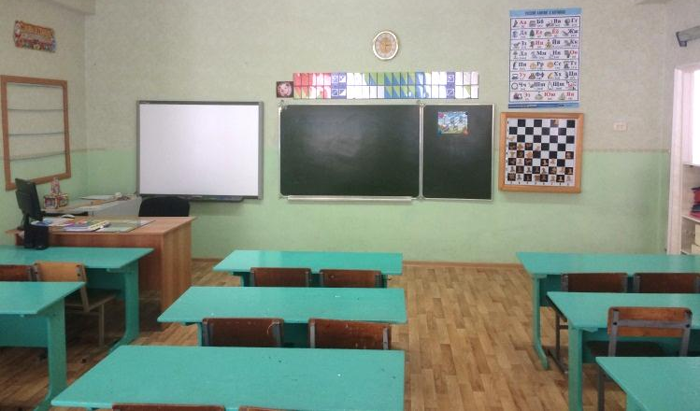
8. | -201  кабинет информатики | Компьютер с монитором «Samsung» 8шт.  Компьютер (рабочее место ученика)-4шт.  Проектор Beng  Экран  Стол для проектора  Колонка SVEN – 910  Доска классная  Комплект таблиц «Информатика 5-6 касс»  Комплект таблиц «Информатика 8-9 касс»  Комплект таблиц «Информатика. Введение в информатику» | 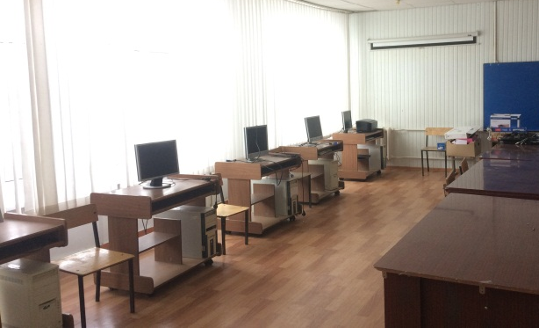
9. | -203  общеучебный кабинет | Системный блок «Элитгрупп»  Монитор LCD ACER  Проектор Epson EMP-S62  Экран  Стол для проектора  Доска классная  Комплект таблиц «Декоративно прикладное искусство»  НАГЛЯДНАЯ ШКОЛА. Трудовое обучение. Работа с бумагой, природными материалами, тканью, пластилином. Конструирование. | 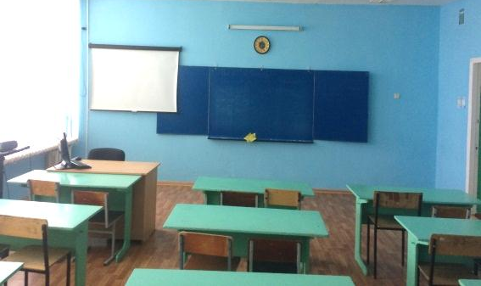
10 | -204  кабинет математики | Интерактивный программный аппарат для кабинета математики в составе:  -Интерактивная доска  -Мультимедийный проектор  -Компьютер в сборе  -Программное обеспечение ИНТ «Живая математика» | 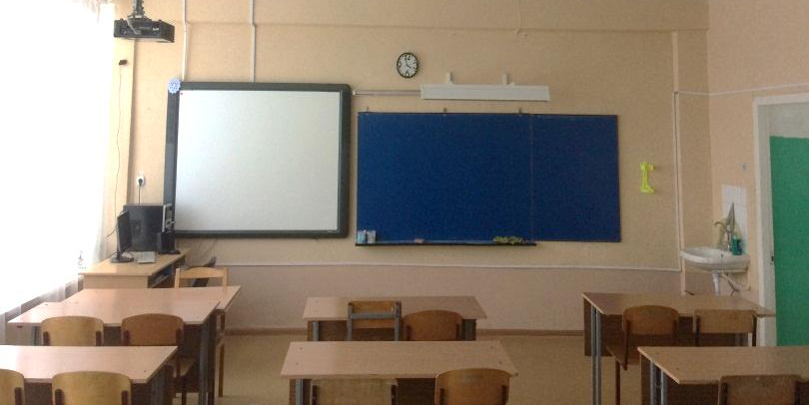
11 | -205  кабинет русского языка и литературы | Интерактивный комплекс в составе:  - интерактивная доска Activ Board 378 Pro  - короткофокусный мультимедиа-проектор Panasonic  - компьютер в сборе  Комплект таблиц Русский язык «Основ.прав.орф.и пункт. 5-9 кл.»  Комплект таблиц «Литература 6-11 классы»  Музыкальный центр Samsung  Телевизор ERICSON | 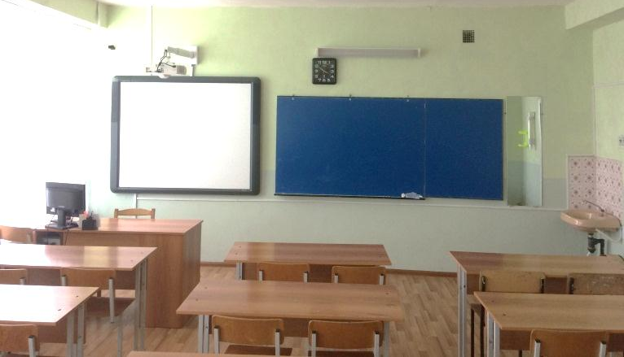
12 | -206  общеучебный кабинет | Оснащен стандартным оборудованием | 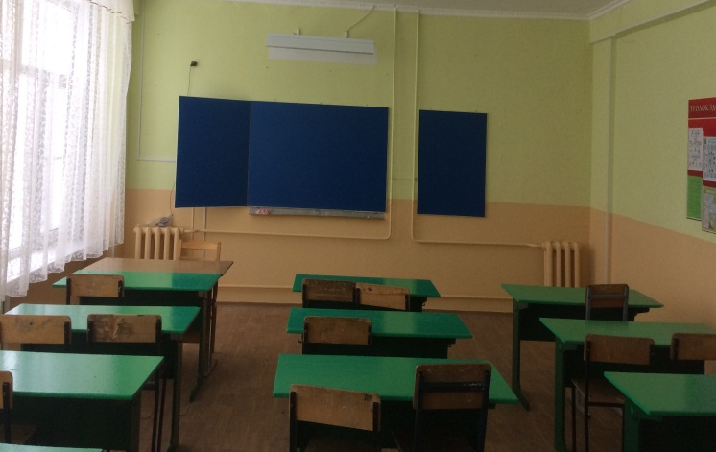
13 | -207  общеучебный кабинет | Компьютер в комплекте IMANGO Flex  Проектор Beng  Стол для проектора  Экран  Доска классная | 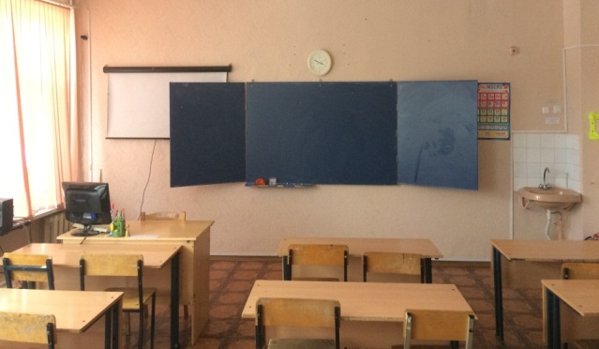
14 | -208  кабинет музыки | Компьютер «Celeron»  Видеомагнитофон «Panasonic»  DVD –проигрыватель «Horo»  Колонки, Фортепиано,  Магнитола кассетная стерео  Микрофон И-М-115 OmnTtrontes»  Муз.центр LG PPL 879AX  Приемник к настольному микрофону  Проектор «Soni», пульт управления  Ревербератор «Averb», Синтезатор «Yamaha»  Усилитель «Macro», Проектор «Vena» | 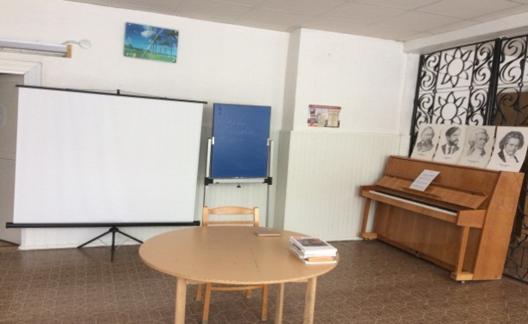
15 | -209  кабинет русского языка и литературы | Интерактивный программный аппарат для кабинета русского языка в составе:  Интерактивная доска  Мультимедийный проектор  Компьютер в сборе  Цифровая камера Panasonic | 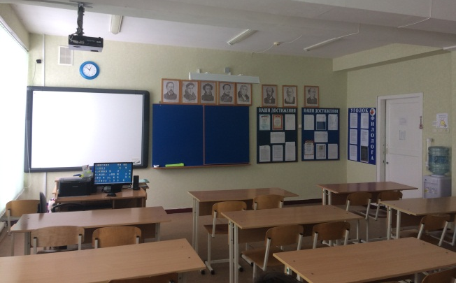
16 | -210  кабинет математики | Цифровой фотоаппарат SONY  Компьютер в сборе  Интерактивная доска прямой проекции SMART Board 660  Мультимедийный проектор Optoma DS211 | 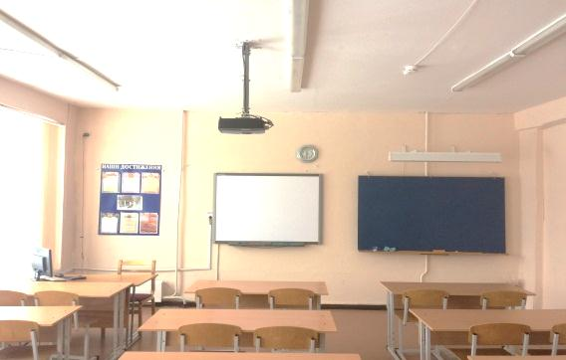
17 | -211  Общеучебный кабинет | Системный блок «Элитгрупп»  Монитор LCD ACER  Проектор Beng  Экран  Стол для проектора  Доска классная | 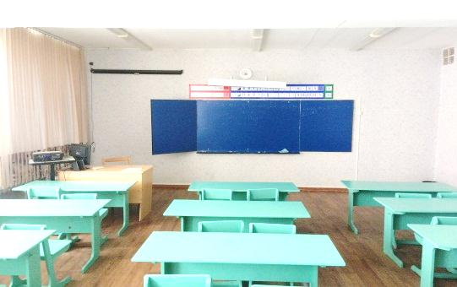
18 | -212  Общеучебный кабинет | Компьютер  Монитор LCD ACER  Стол для проектора  Проектор Epson EMP-S62  Экран  Доска классная | 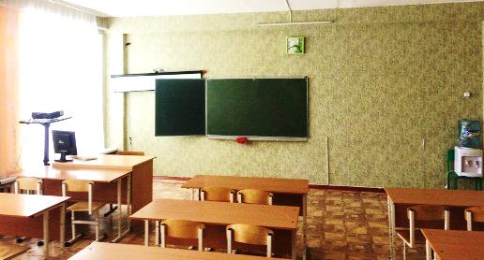
19 | -213  кабинет иностранного языка | Лингафонный кабинет в составе:  Компьютер учителя в сборе(монитор, клавиатура, манипулятор мышь)  Аудио концентратор  Аудио панель учащегося  Наушники  Программное обеспечение  Музыкальный центр Samsung  Интерактивная доска 78 «Activ Board 178» , ПО  Мультимедийный проектор Optoma DS325 | 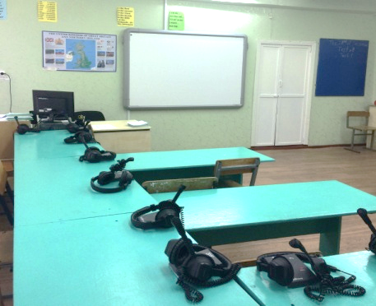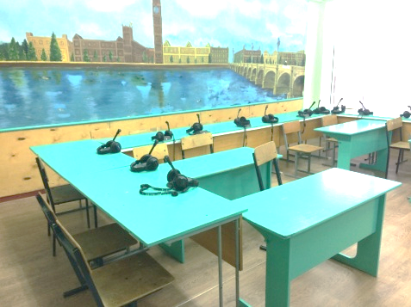
20 | -216  кабинет иностранного языка | Интерактивная доска (учебное оборудование)  монитор, системный блок, проектор  учебно-наглядное пособие  ЖК- панель тип 2 в комплекте с креплением  Точка видеоконференцсвязи.тип1  Таблицы по английскому языку | 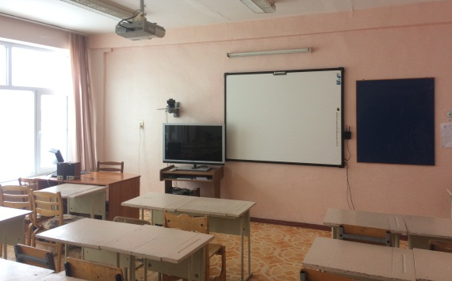
21 | -217  кабинет информатики | Компьютер в комплекте Samsung,  Экран  Стол для проектора  Проектор ACER  сканер Canon  Ноутбук Rovenbook  Компьютер в комплекте 13 штук (для учащихся) | 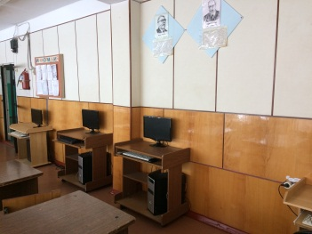
22 | -218  кабинет русского языка и литературы | Типовой кабинет оборудования для кабинета русского языка и литературы  НАГЛЯДНЫЙ РУССКИЙ ЯЗЫК. 5-9е классы  НАГЛЯДНАЯ ЛИТЕРАТУРА. 5-9 классы  Интерактивный комплекс ViewStar  Система тестирования, опроса и голосования учеников ViewStar | 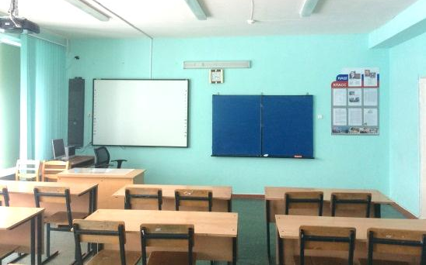
23 | - 301 кабинет информатики | Компьютер в комплекте (рабочее место учителя) Сист.блок Link Wortd, Монитор Philips  Компьютер в комплекте (рабочее место ученика) Сист.блок Link Wortd, Монитор Philips 14 штук  Интерактивная доска SMART Board 660  Мультимедийный проектор Optoma DS211  Принтер лазерный «Самсунг»  Сканер | 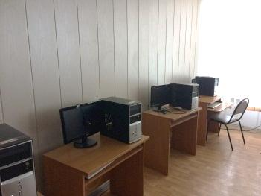
24 | -303  кабинет истории | Интерактивная доска SMART Board 680  Мультимедийный проектор Optoma DS211  Монитор 19 Samsung  Системный блок IMANGO Flex  Телевизор «Горизонт»  НАГЛЯДНАЯ ИСТОРИЯ. ИНТЕРАКТИВНЫЕ КАРТЫ. Всеобщая история. 5-9 классы.  НАГЛЯДНАЯ ИСТОРИЯ. ИНТЕРАКТИВНЫЕ КАРТЫ.  История России с древнейших времен до конца ХVI в. 6 класс  НАГЛЯДНАЯ ИСТОРИЯ. ИНТЕРАКТИВНЫЕ КАРТЫ  История России. ХVII- ХVIII в.7класс  НАГЛЯДНАЯ ИСТОРИЯ. ИНТЕРАКТИВНЫЕ КАРТЫ.  История России. XIХ в. 8 класс  НАГЛЯДНАЯ ИСТОРИЯ. ИНТЕРАКТИВНЫЕ КАРТЫ.  История России. ХХ - начало ХХIв. 9 класс | 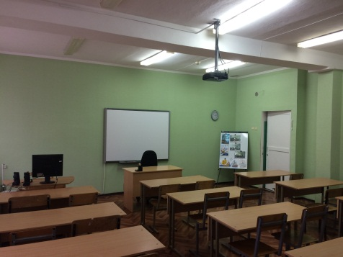
25 | -304  общеучебный кабинет | Системный блок «Элитгрупп»  Монитор LCD ACER  Мультимедийный проектор TOP BENQ  Стол для проектора  Музыкальный центр «Samsung» | 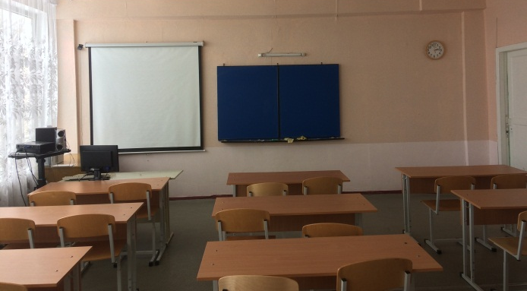
26 | - 305  Кабинет математики | Компьютер Samsung  Монитор 19 Samsung  Стол для проектора  Проектор «Beng »  Экран | 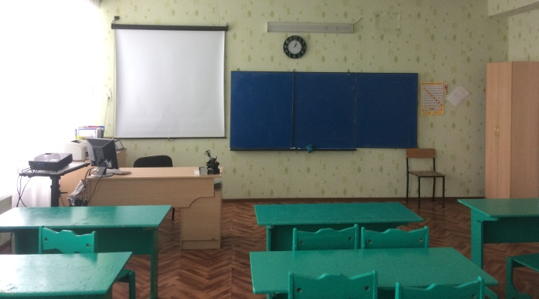
27 | -306  кабинет географии | Интерактивный программный аппарат для кабинета географии в составе:  Интерактивная доска  Мультимедийный проектор  Компьютер в сборе  НАГЛЯДНАЯ ГЕОГРАФИЯ. ИНТЕРАКТИВНЫЕ КАРТЫ. Начальный курс географии. 5-6 класс  НАГЛЯДНАЯ ГЕОГРАФИЯ. ИНТЕРАКТИВНЫЕ КАРТЫ. География материков и океанов. 7 класс. Главные особенности природы Земли.  НАГЛЯДНАЯ ГЕОГРАФИЯ. ИНТЕРАКТИВНЫЕ КАРТЫ.  География материков и океанов. 7 класс. Мировой океан.  НАГЛЯДНАЯ ГЕОГРАФИЯ. ИНТЕРАКТИВНЫЕ КАРТЫ.  География материков и океанов. 7 класс. Южные материки  НАГЛЯДНАЯ ГЕОГРАФИЯ. ИНТЕРАКТИВНЫЕ КАРТЫ.  География материков и океанов. 7 класс. Северные материки.  НАГЛЯДНАЯ ГЕОГРАФИЯ. ИНТЕРАКТИВНЫЕ КАРТЫ.  География России.8-9 классы. Природа России. Исследование территории России. Часовые пояса.  НАГЛЯДНАЯ ГЕОГРАФИЯ. ИНТЕРАКТИВНЫЕ КАРТЫ.  География России.8-9 классы. Население и хозяйство России.  НАГЛЯДНАЯ ГЕОГРАФИЯ. ИНТЕРАКТИВНЫЕ КАРТЫ.  География России.8-9 классы. Географические регионы России. Урал. Европейская часть.  НАГЛЯДНАЯ ГЕОГРАФИЯ. ИНТЕРАКТИВНЫЕ КАРТЫ.  География России.8-9 классы. Географические регионы России. Урал. Азиатская часть.  НАГЛЯДНАЯ ГЕОГРАФИЯ. ИНТЕРАКТИВНЫЕ КАРТЫ.  Экономическая и социальная география мира.10-11 классы.  Общая характеристика мира.  НАГЛЯДНАЯ ГЕОГРАФИЯ. ИНТЕРАКТИВНЫЕ КАРТЫ.  Экономическая и социальная география мира.10-11 классы.  Региональная характеристика мира. | 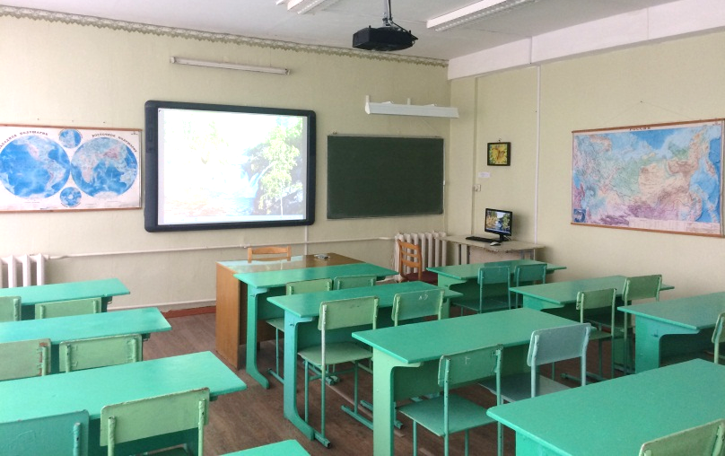
28 | - 307 кабинет биологии | Интерактивная доска SMART Board 680  Интерактивная доска SMART Board 660  Мультимедийный проектор Optoma DS211  Набор датчиков «Архимед» с собственными индикаторами для проведения лабораторных работ по биологии  Датчик для сбора данных USB-Link «Архимед»  Датчик влажности повышенной точности (точность 5% «Архимед»  Датчик дыхания «Архимед»  Датчик освещенности «Архимед»  Датчик содержания кислорода с адаптером «Архимед»  Датчик частоты сокращения сердца «Архимед»  Датчик pH метр «Архимед»  Датчик температуры «Архимед»  Датчик нитрат-ионов «Архимед»  Микроскоп «Юннат 2П-3»  Панель демонстрационная  Скелет «Голубя», Скелет «Костистой рыбы»  Скелет «Кролика», Скелет человека  Макет «Торса» человека, Чучело «Голубь»,  Теллурий, Микропрепараты по общей биологии  Модель «Ланцетника»  Модель «Мозга в разрезе»  Модель «Строение листа»  Модель «Цветка капусты»  Модель «Цветка картофеля»  Модель «Череп человека»  Модель структуры ДНК  Комплект электронных образовательных ресурсов по биологии, Комплект портретов ученых биологов | 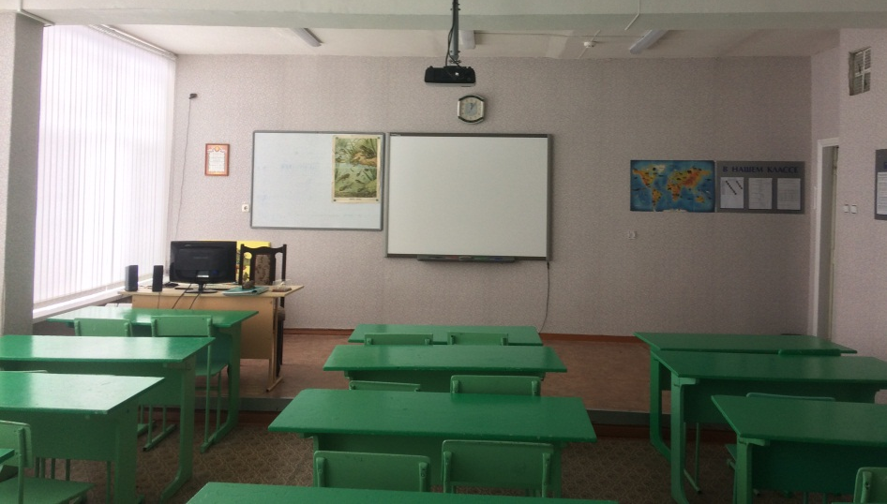
29 | - 308  кабинет ОБЖ | Автогородок (мобильная площадка)  Стрелковый тренажер «Боец 2.1.2»  Тренажер сердечно-легочной и мозговой реанимации (манекен) «Александр 1-0.2»  Программно-методический комплекс AFS™ по ОБЖ в составе:  Программное обеспечение «Безопасный образ жизни»  Система сбора данных AFS™  Датчик содержания 0₂ (0 - 27%) «Gas Sensor» (02-ВТА)  Датчик 3KT(EKG-BTA)  Датчик частоты сердечных сокращений (ручной пульсометр) «Hand- Grip Heart Rate Monitor/ HGH-ВТА»  Датчик артериального давления (тонометр) (0 - 250 мм рт. ст.) «Blood Pressure Sensor (BPS-BTA)»  Цифровой датчик ионизирующего (радиационного) излучения (дозиметр) «Digital Radiation Monitor/DRM-  Датчик жизненной емкости легких (спирометр) (± 10 л/с) «Spirometer» (SPR-BTA)  Датчик температуры поверхности (- 25 - +125 °С) «Surface Temperature Sensor» (STS ВТА)  Плакат на пластике в рамке 60 х 80 см «Войска гражданской обороны. Гражданские организации ГО»  Плакат на пластике в рамке 60 х 80 см «Медицинская подготовка (первая медицинская помощь при травмах)»  Плакат на пластике в рамке 60 х 80 см «Огневая подготовка (Автомат АК-74М)»  Плакат на пластике в рамке 60 х 80 см «Основы и правила стрельбы из стрелкового оружия»  Плакат на пластике в рамке 60 х 80 см «Радиационная химическая бактериологическая защита, подготовка»  Плакат на пластике в рамке 100 х 75 см «Военно-воздушные силы»  Плакат на пластике в рамке 100 х 75 см «Военно-морской флот»  Плакат на пластике в рамке 100 х 75 см «Воздушно-десантные войска»  Плакат на пластике в рамке 100 х 75 см «Войска Воздушно-космической обороны»  Плакат на пластике в рамке 100 х 75 см «Ракетные войска стратегического назначения»  Плакат на пластике в рамке 100 х 75 см «Сухопутные войска»  Плакат на пластике в рамке 100 х 75 см «Тыл Вооруженных сил»  Плакат на пластике в рамке 100 х 80 см «Войсковой прибор химической разведки (ВПХР)»  Плакат на пластике в рамке 100 х 80 см «Дымовые средства СВ (Сухопутных войск)»  Плакат на пластике в рамке 100 х 80 см «Защитные свойства местности и объектов»  Плакат на пластике в рамке 100 х 80 см «Отравляющие вещества кожно-нарывного действия»  Плакат на пластике в рамке 100 х 80 см «Отравляющие вещества общеядовитого действия»  Плакат на пластике в рамке 100 х 80 см «Отравляющие вещества удушающего действия»  Плакат на пластике в рамке 100x80 см «Пользование ОЗК (Общевойсковой защитный костюм)»  Плакат на пластике в рамке 100 х 80 см «Поражающие факторы ядерного оружия»  Макет автомата, Противогаз  Защитный костюм ОЗК (плащ ОП-1, чулки, перчатки JI-1)  Аптечка индивидуальная АИ-2  Индивидуальный перевязочный пакет  Индивидуальный противохимический пакет  Сумка санинструктора. Носилки санитарные  Компас  Шина ручная (лестничная, металлическая)  Шина ножная (лестничная, металлическая)  Жгут кровоостанавливающий  Винтовка пневматическая МР-512  Боевая одежда пожарника  Учебная граната РГД-5  Плакаты «Действия населения при авариях и катастрофах техногенного характера» (10 плакатов формата A3)  Плакаты «Действия населения при стихийных бедствиях» (10 плакатов формата A3)  Комплект плакатов «Знаки дорожного движения» (8 штук)  Плакаты «Первая медицинская помощь при чрезвычайных ситуациях» (10 плакатов формата A3)  Комплект плакатов «Первичные средства пожаротушения» (4 штуки)  Плакаты «Правила поведения в аварийных ситуациях на транспорте» (8 штук)  Плакаты «Правила поведения в ЧС природного характера» (5 штук)  Плакаты «Поведение в криминогенных ситуациях» (9 штук)  Комплект плакатов «Электробезопасность при напряжении до 1000 В»(3 штуки)  Плакаты «Погоны и знаки различия военнослужащих России» (9 плакатов формата A3)  Плакат «Спецсредства раздражающего действия»  Плакаты «Стрелковое оружие, гранатометы, огнеметы» (13 плакатов)  Плакаты «Бронетанковая техника» (11 плакатов)  Плакаты «Боевые самолеты и вертолеты» (18 плакатов)  Плакаты «Средства противовоздушной обороны» (14 плакатов)  Плакаты «Ракеты и артиллерия» (14 плакатов)  Плакаты «Огневая подготовка» (10 плакатов формата A3)  Плакаты «Защитные сооружения ГО» (10 плакатов формата A3)  Плакаты «Уголок гражданской защиты» (10 плакатов формата A3)  Плакаты «Аварийно-спасательные и другие неотложные работы» (10 плакатов, 30x41 см)  Плакаты «Действия населения при авариях и катастрофах техногенного характера» (комплект - 10 плакатов, 30x41  Плакаты «Защита населения в ЧС мирного и военного времени»  Плакаты «Компьютер и безопасность» (2 листа, размер 450 х 600)  Плакаты «Первая медицинская помощь в ЧС» (комплект - 12 плакатов, 50 х 70 см)  Плакаты «Первичные средства пожаротушения» (3 листа, формат 45 х 60)  Плакаты «Пожарная безопасность» (комплект - 2 плаката)  Плакаты «Правила поведения в аварийных ситуациях на транспорте» (комплект - 8 плакатов)  Плакаты «Правила поведения в ЧС природного характера» (комплект - 5 плакатов)  Плакаты «Умей действовать при пожаре» (комплект - 10 плакатов, 30 х41см)  Таблицы демонстрационные «Здоровый образ жизни»  Таблицы демонстрационные «Пожарная безопасность»  Таблицы демонстрационные «Терроризм»  Таблицы демонстрационные «Факторы, разрушающие здоровье человека»  Оказание экстренной помощи до прибытия врача (брошюра)  Первая помощь в экстремальных ситуациях  Брошюры «Действия населения по предупреждению террористических акций»  Брошюры «Первая медицинская помощь в ЧС»  Брошюры «Правила безопасности дня взрослых и детей»  Компакт-диск «ВИЧ. Знать, чтобы жить» (DVD)  Компакт-диск «ОБЖ. Основы противопожарной безопасности» (DVD)  Компакт-диск «Право на жизнь (профилактика наркомании)» (DVD)  Плакаты «Боевые корабли ВМФ» (Военно-морской флот)  Плакаты «Боевые самолеты и вертолеты»  Плакаты «Выдающиеся полководцы и флотоводцы России» (формат A3)  Плакаты «Огневая подготовка»  Плакаты «Ордена и медали России» (2 штуки А-2)  Плакаты «Противопехотные и противотанковые мины» (10 плакатов размером 30x41 см)  Плакаты «Ручные гранаты» (10 плакатов размером 30 х 41 см)  Плакаты «Символы России и Вооруженных сил»  Доска магнитно-маркерная «Дорожные правила пешехода» + комплект тематических магнитов  Комплект тематических магнитов «Модели автомобилей»  Комплект тематических магнитов «Дорожные знаки»  Комплект тематических магнитов «Дорожное движение и инфраструктура»  Стенд-уголок «Уголок безопасности дорожного движения» универсальный (1-11 классы)  Интерактивная доска прямой проекции «SmartBoard 480»  Мультимедийный проектор «Optoma DS 327» с потолочным креплением  Автоматизированное рабочее место преподавателя «DynamicPC» (торговый знак InterSoft) | 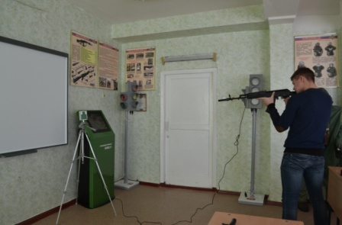  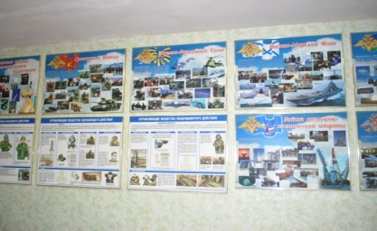  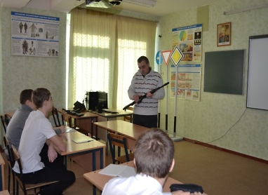  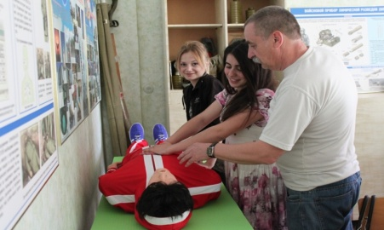  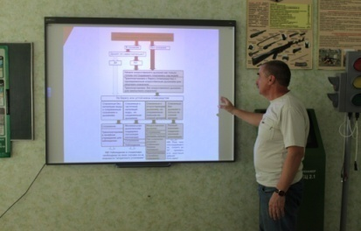
30 | - 309  кабинет математики | Интерактивная доска «Activ Board» в комплекте с компьютером и проектором «Optome»  Мобильный компьютерный класс:  - рабочее место преподавателя -1шт,  - рабочее место учащегося - 12шт,  - программное обеспечение,  -точка беспроводного доступа-1шт,  - тележка для компьютеров оснащенная электрикой-1шт)  -тележка для компьютеров оснащенная электрикой-1шт)  НАГЛЯДНАЯ МАТЕМАТИКА. Производная.  НАГЛЯДНАЯ МАТЕМАТИКА. Уравнения и неравенства. | 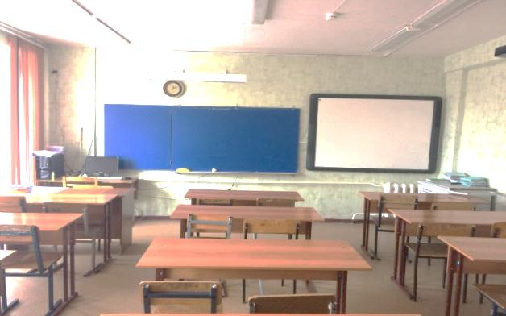
31 | - 310  общеучебный кабинет | Интерактивная доска SMART Board 680  Мультимедийный проектор Optoma DS211  Системный блок IMANGO Flex  ЖК-Монитор 20 Samsung | 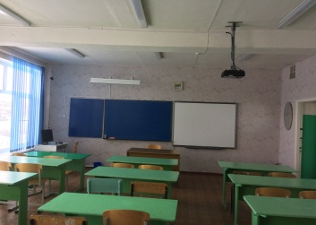
32 | -311  общеучебный кабинет | Автоматизированное рабочее место преподавателя в составе: Компьютер в комплекте IMANGO монитор «Samsung»  Экран, доска классная  Проектор Epson EMP-S62 | 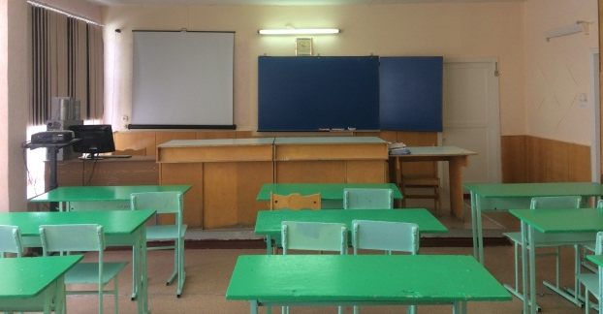
33 | - 312  Учебный кабинет физики (+ лаборантская) | Портативный компьютер учителя RoverBookNeo У602 -1 шт  Портативный компьютер ученика RoverBookNeo У602-15 шт  Тележка для компьютеров Rovermate T6 – 1 шт  Точка беспроводного доступа Rovermate T6 W160 – 1 шт  Беспроводной микроскоп с программным обеспечением HDC -012W-8шт  Прикладное программное обеспечение (ПО) SensorLab для проведения лабораторных работ – 3шт  Планшет преподавателя SensorLab SL 1004 - 1шт  Система сбора данных SensorLab SL1001-7 шт  Датчик мутности турбидиметр SensorLab SL2209 – 2шт  Датчик электрической проводимости SensorLab SL2203 – 7шт  Датчик влажности SensorLab SL2207 – 1шт  Датчик давления газа SensorLab SL2246 - 7шт  Датчик ЭКГ SensorLab SL2244-3шт3  Датчик дыхания спирометр SensorLab SL2211-1шт  Датчик объема жидкости SensorLab SL2212(счетчик капель)-1шт  Датчик содержания СО2 SensorLab SL2206-1шт  Датчик освещенности SensorLab SL2110-7 шт  Датчик pH SensorLab SL2202-7шт  Датчик кислорода SensorLab SL2204-5шт  Датчик температуры -50 °С +150°С SensorLab SL2145-7шт  Датчик температуры поверхности SensorLab SL2125(-30 °С +150°С)-14шт  Датчик температуры (термопара)-200°С +1400 °С SensorLab SL2201-1шт  Датчик частоты сердечных сокращений (ручной пульсометр)SensorLab SL2219-15шт  Датчик оптической плотности (километр) SensorLab SL2208-1шт  Датчик магнитного поля SensorLab SL2111-7шт  Датчик напряжения SensorLab SL2101-7шт  Датчик расстояния SensorLab SL2107(15 см - 600см)-7шт  Датчик силы SensorLab SL2106-7шт  Датчик тока (амперметр)SensorLab SL2118-7шт  Датчик Ворота с фотолементом SensorLab SL2108-2шт  Датчик звука (микрофон) SensorLab SL2112-7шт  Датчик угла поворота SensorLab SL2126-1шт  Датчик ускорения +/-5 g SensorLab SL2109-1шт  Соленоид SensorLab SL3202-1шт  Датчик радиоактивности SensorLab SL2113-1шт  Электрофорная машина-1шт  Модель гидравлического пресса-1шт  Волновая машина-1шт  Психрометр – 1шт  Амперметр-15шт  Вольметр-15шт  Прибор для демонстрации зависимости сопротивления проводника-1шт  Универсальный трансформатор-1шт  Воздушный насос-1шт  Пружинный динамометр-15шт  Осциллограф демонтстрационный двухканальный-1шт  Источник электропитания-1шт  Комплект оборудования для изучения динамических процессов SensorLab -1шт | 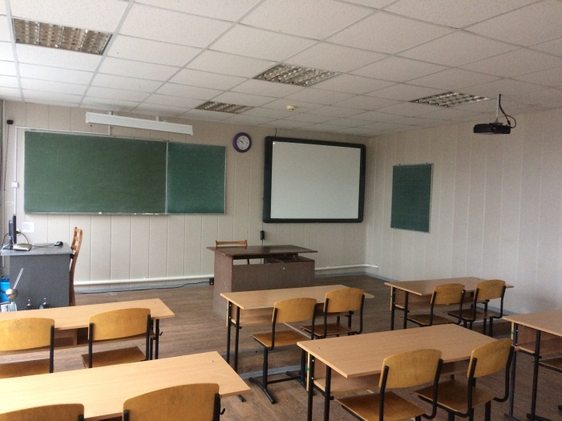
34 | -314  общеучебный кабинет | Автоматизированное рабочее место преподавателя в составе:  Компьютер в комплекте IMANGO монитор «Samsung»  Экран, доска классная  Проектор Epson EMP-S62 | 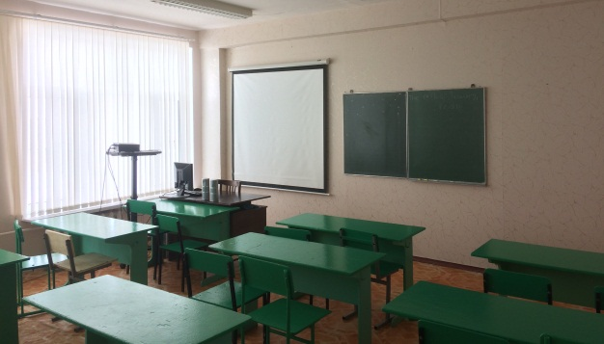
35 | - 316  Учебный кабинет химии (+ лаборантская) | Компьютер «Bena»  Интерактивная доска прямой проекции SMART Board 660  Мультимедийный проектор Optoma DS211  - Набор компьютерных датчиков AFSTM с собственными индикаторами по химии состоит из демонстрационного комплекта в составе:  - Программное обеспечение (ПО) AFSTM  - система сбора данных (ССД) AFSTM  - датчики (не нуждаются в дополнительных настройках оборудованы штекерами типа “British Telecom”):  - Датчик электрической проводимости Conductivity Probe (CON-BTA)  - Датчик температуры Stainless Steel Temperature  - Датчик pH  - Датчик объема жидкости (счетчик капель) Vernier Drop Counter  - Датчик оптической плотности Colorimeter  - Датчик температуры (термопара) Thermocouple  - Лабораторное оборудование и химические реактивы для проведения демонстрационного эксперимента и лабораторных работ и практикумов. | 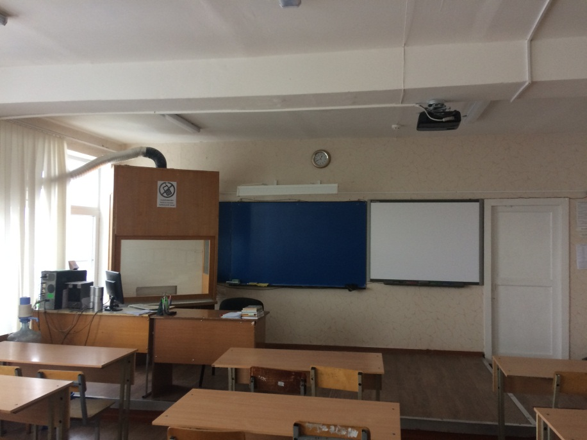
9
36 | Кабинет технологии | Автоматизированное место учителя (проектор, ноутбук, экран).  Оборудован в соответствии с требованиями к организации учебного процесса по технологии (девочки). | 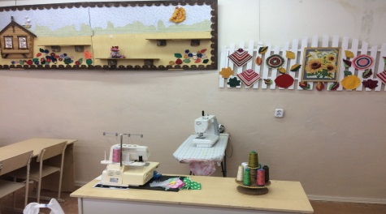
37 | Кабинет технологии | Автоматизированное рабочее место педагога-психолога (АРМ), оборудован в соответствии с требованиями к организации учебного процесса по технологии (мальчики). | 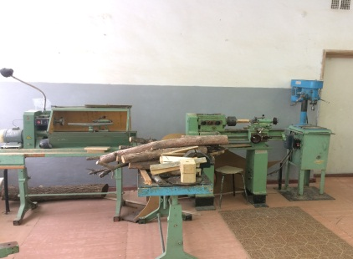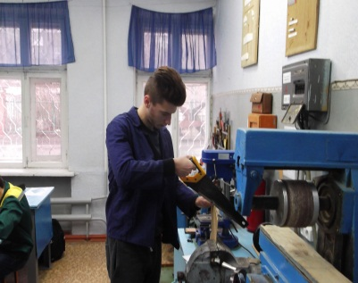
38 | Спортивные залы | Спортзал, раздевалки, душевые, блок для хранения инвентаря. Спортивные залы укомплектованы согласно перечню и характеристикам современного спортивного оборудования и инвентаря для оснащения спортивных залов и сооружений государственных и муниципальных общеобразовательных учреждений», подготовленному в рамках выполнения поручения Правительства Российской Федерации от 30 сентября 2011 г. № ВП-П16-6917 (пункт 1) «Об оснащении к 2014 году спортивных залов и сооружений государственных и муниципальных общеобразовательных учреждений современным спортивным инвентарем и оборудованием» | 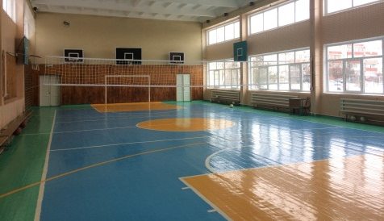
 |  |  | 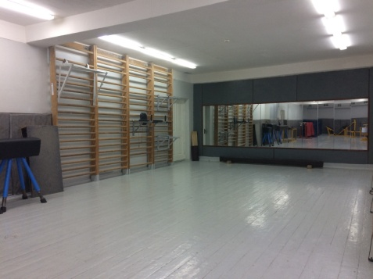
39 | Тренажерный зал | 2 беговых дорожки электрических «Fila»  2 Велотренажера магнитных «Амулетный»  1 Доска для пресса  2 Степ-платформы  1 Степпер складной «Свит»  1 Тренажер Эллиптический магнитный «Mobile» | 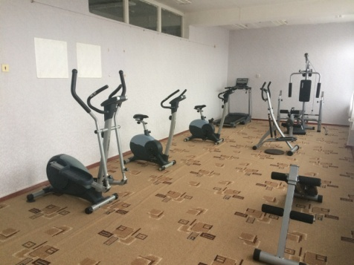
40 | Танцевальный зал | Музыкальный центр, хореографический станок | 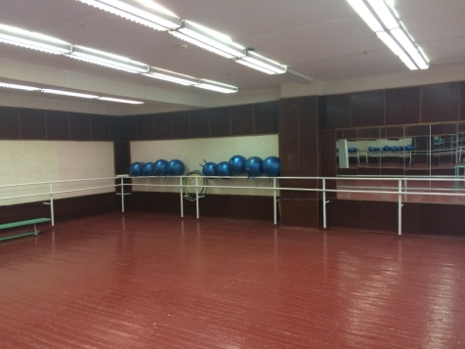
41 | Видеоконференц зал | Подключение к сети интернет, видео камера, интерактивное оборудование | 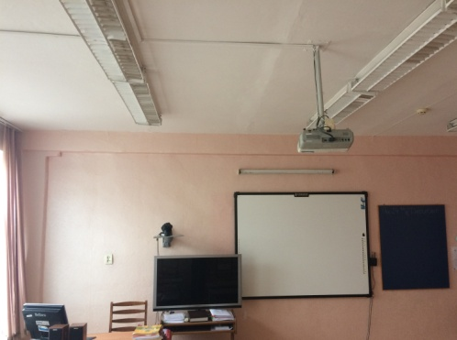
42 | Библиотека | Абонемент, читальный зал, автоматизированное рабочее место. Школьная библиотека является надпредметным кабинетом в школе, который способен предоставить ребенку информацию для раскрытия целостной картины мира развить не частичное, а целостное, системное мышление у школьников, созданы условия, при которых становится возможным самостоятельный поиск знаний самими обучающимися, их продуктивное и активное творчество. | 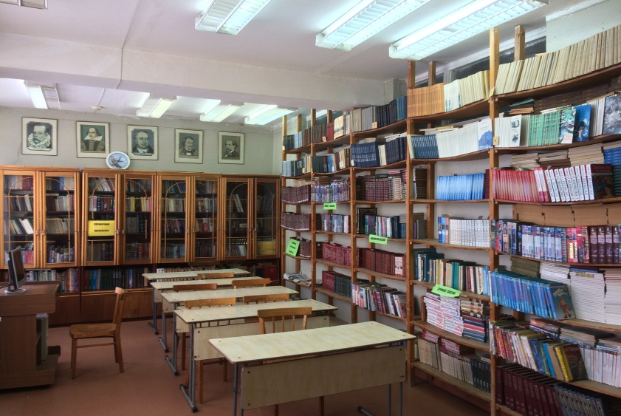
43 | Методический кабинет | Подключение к сети интернет, Автоматизированное рабочее место | 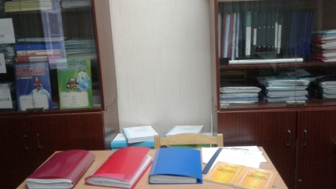
44 | Актовый зал | Сцена, видео проектор, ноутбук, звукоусилительное оборудование: акустическая система, микшерный пульт, микрофоны, экран, зал рассчитан на 200 посадочных мест | 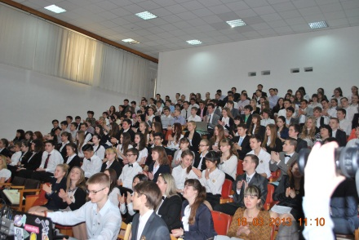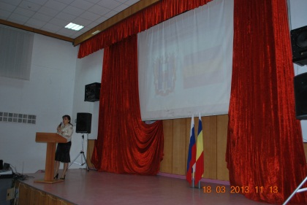
 |  |  | 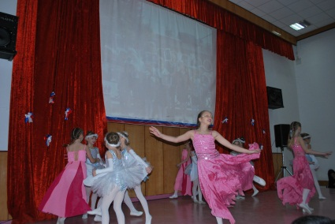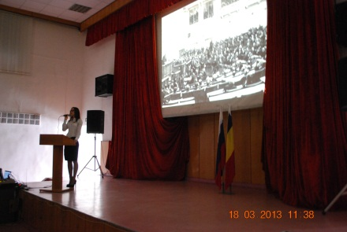
45 | Кабинет педагога-психолога | Автоматизированное рабочее место педагога психолога(АРМУ), | 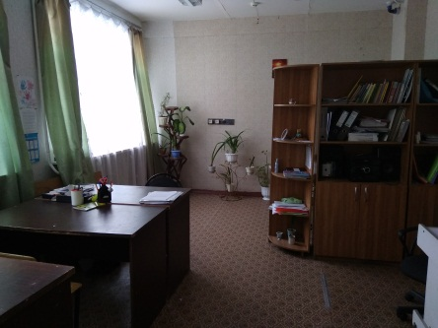
46 | Школьная столовая | Цех для приготовления пищи, моечная, буфет, обеденный зал на 200 посадочных мест, кладовые | 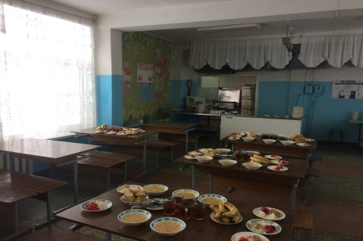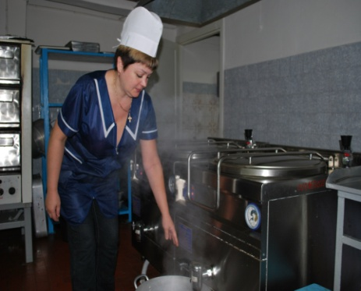
47 | Медицинский кабинет | Медицинское оборудование, аппаратно-диагностический комплекс «Армис», | 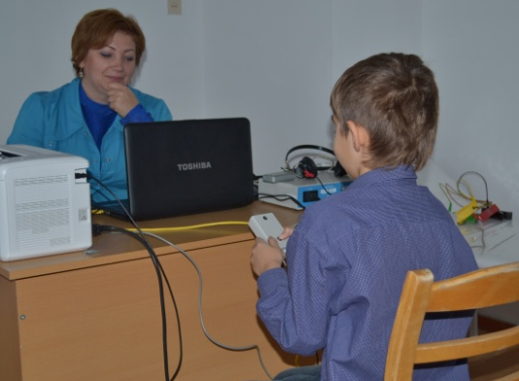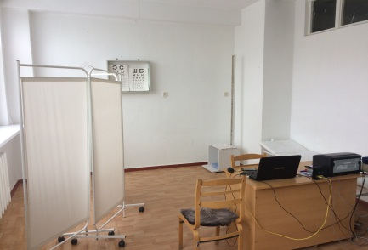
48 | Процедурный кабинет | Комплект оборудования для медицинского кабинета. Для оказания доврачебной первичной медицинской помощи и проведения профилактических осмотров, профилактических мероприятий различной направленности, иммунизации, первичной диагностики заболеваний, оказания первой медицинской помощи в школе функционирует медицинский кабинет. Медицинский кабинет оснащён оборудованием, инвентарем и инструментарием в соответствии с СанПиН 2.1.3.2630–10. На основании заключённого договора медицинское сопровождение учащихся школы осуществляет школьная медсестра. | 